ОБРАЗЕЦ
(примерная структура)
контрольного теста по информатике 11 класс

Критерии оценки
«5» - 14-15 баллов;
«4» - 11-13 баллов;
«3» - 8-10 баллов;
«2» - 7 баллов и менее.
Максимальное количество баллов – 15.

За каждое верно выполненное задание – 1 балл.

1. Элемент электронной таблицы на пересечении столбца и строки называется …
а) электронная таблица
б) ячейка
в) книга
г) рабочий лист

2. Ссылка – это …
а) структура данных в памяти компьютера
б) адрес ячейки в формуле
в) команда
г) выражение по которому выполняется вычисление

3. Кроме обязательных экзаменов по русскому языку и математике каждый из учеников 9-х классов выбрал для итоговой аттестации ещё два предмета. На диаграммах отражено количество учеников, выбравших тот или иной предмет, и соотношение численности учеников в 9-х класса:

Какое из следующих утверждений истинно:

А) все ученики 9А класса могли выбрать экзамен по информатике

Б) все ученики 9Б класса сдают по выбору только химию и биологию

В) все ученики, выбравшие физику, могут учиться в 9В классе

Г) историю могли выбрать только ученики 9Б класса

4. В ячейке Е7 записана формула: =$C$10*B9+A9. Её скопировали в ячейку Е3. Запишите формулу, полученную в ячейке Е3.

Ответ: ___________________

5. Структура данных в виде прямоугольной таблицы, в которой числовые данные могут автоматически пересчитываться, называется …
а) столбец
б) ячейка
в) электронная таблица
г) строка

6. На диаграмме показано количество призеров олимпиады по информатике (И), математике (М), физике (Ф) в трех городах России.
Какая из диаграмм правильно отражает соотношение общего числа призеров по каждому предмету для всех городов вместе?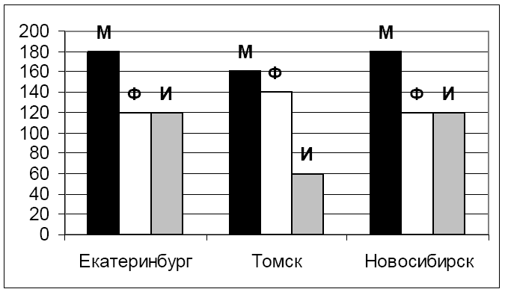

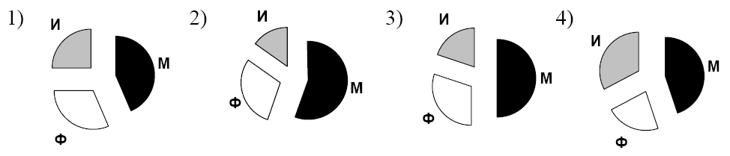

7. Понятность – это свойство алгоритма, заключающееся в том, что:
а) компьютер понимает результат выполнения каждой команды
б) человек понимает язык, на котором записан алгоритм
в) каждая команда алгоритма понятна разработчику алгоритма
г) каждая команда алгоритма понятна исполнителю алгоритма

8. Саша и Женя играют в такую игру. Саша пишет слово русского языка. Женя заменяет в нем каждую букву на другую букву так, чтобы были выполнены следующие правила.
- Гласная буква меняется на согласную, согласная – на гласную.
- В получившемся слове буквы следуют в алфавитном порядке.
Пример. Саша написала: ЖЕНЯ. Женя может написать, например, ЕНОТ или АБУЧ. Но не может написать МАМА или ИВАН.
Для справки. В алфавите буквы идут в таком порядке: АБВГДЕЁЖЗИЙКЛМНОПРСТУФХЦЧШЩЪЫЬЭЮЯ
Саша написала: КОТ. Укажите, какое из следующих слов может написать Женя.

а) ЕНОТ
б) АНЯ
в) ЭЛЬ
г) ЭЛЯ

9. У исполнителя Калькулятор две команды, которым присвоены номера:
1. умножь на 3
2. вычти 2
Выполняя команду номер 1, КАЛЬКУЛЯТОР умножает число на экране на 3, а выполняя команду номер 2, вычитает из числа на экране 2. Напишите программу, содержащую не более 5 команд, которая преобразует число 1 в число 23. Укажите лишь номера команд.
Например, программа 11221 – это программа:
умножь на 3
умножь на 3
вычти 2
вычти 2
умножь на 3,
которая преобразует число 1 в 15).

Ответ: ____________________

10. Элементы двухмерного массива A размером 9´9 задаются с помощью следующего фрагмента программы:
for n := 1 to 9 do
for k := 1 to 9 do
A[n,k] := n + k + 1;
Сколько элементов массива A будут принимать четные значения?

а) 40
б) 41
в) 45
г) 36

11. Ниже представлен фрагмент программы, обрабатывающей одномерный целочисленный массив с индексами от 0 до 10. Известно, что в начале выполнения этого фрагмента в массиве находилась возрастающая последовательность чисел, то есть A[0] < A[1] < … < A[10]. Какое наибольшее значение может иметь переменная s после выполнения данной программы?
s := 27;
n := 10;
for i := 0 to n-1 do
begin
s := s + A[i] - A[i+1] + 2
end;

Ответ: __________________

12. Сколько клеток лабиринта соответствуют требованию, что, начав движение в ней и выполнив следующую программу,
НАЧАЛО
ПОКА < слева свободно ИЛИ сверху свободно >
ЕСЛИ < слева свободно >
ТО влево
ИНАЧЕ вверх
КОНЕЦ ЕСЛИ
КОНЕЦ ПОКА
КОНЕЦ
РОБОТ уцелеет и остановится в закрашенной клетке (клетка A1)?

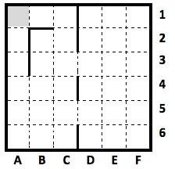

а) 28
б) 14
в) 26
г) 20

13. Дан рекурсивный алгоритм:
procedure F(n: integer);
begin
writeln('*');
if n > 0 then begin
F(n-2);
F(n div 2);
F(n div 2);
end
end;
Сколько символов "звездочка" будет напечатано на экране при выполнении вызова F(5)?

Ответ: ______________________

14. Определите значение переменной s после выполнения фрагмента алгоритма.

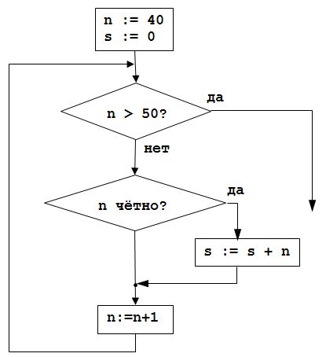

Ответ: _________________________

15. Исполнитель Черепашка перемещается на экране компьютера, оставляя след в виде линии. В каждый конкретный момент известно положение исполнителя и направление его движения. У исполнителя существуют две команды:
Вперед n, где n – целое число, вызывающая передвижение черепашки на n шагов в направлении движения.
Направо m, где m – целое число, вызывающая изменение направления движения на m градусов по часовой стрелке.
Запись Повтори 5 [Команда1 Команда2]означает, что последовательность команд в скобках повторится 5 раз.
Черепашке был дан для исполнения следующий алгоритм:
Повтори 5 [Вперед 10 Направо 72]

Какая фигура появится на экране?

а) правильный пятиугольник
б) квадрат
в) правильный треугольник
г) незамкнутая ломаная линия

